Partie 1: Le vendeur

Chapitre 1 Les différentes caractéristiques du vendeur
Vous êtes vendeur chez TOPSPORT, magasin spécialisé dans la vente de chaussures de sport. Pour lutter contre la concurrence d'une grande surface qui vient de s'installer près du magasin, le directeur de TOPSPORT, M. Fernandez, souhaite améliorer la prise en charge de chaque client afin de le fidéliser. Pour ce faire, les vendeurs vont bénéficier d'une formation organisée par Mieux Vendre.
1 L'acceuil du point de vente
L'organisme de formation Mieux Vendre vous communique un guide en matière de préparation du point de vente avant l'ouverture.

1 Indiquez quel doit être l'action quotidienne du vendeur concernant chaque étape de la préparation du point de vente. (utilisez des verbes d'action).

Conseils en matière de préparation du point de vente

Un magasin accueillant …
c'est une surface de vente, les rayons
la réserve … propres, bien rangé

a) PROPRETE

- magasin Le sol est propre. Aucune trace sur le sol, sur les
meubles de présentation, sur les produits.
- rayon

- devanture

Action(s) quotidienne(s) du vendeur: ……………………………………………………….
……………………………………………………………………………………………….

b) RANGEMENT

- magasin Chaque produit est à sa place dans la réserve et
dans le rayon. Aucun élément ne doit gêner le client dans ses déplacements dans le magasin.
- rayon
- réserve
Action(s) quotidienne(s) du vendeur: ……………………………………………………….
……………………………………………………………………………………………….

c) ETIQUETAGE

- étiquetage produits Tous les produits sont étiquetés en euros, toutes taxes
comprises.

- étiquetage meubles Les prix apparaissent également sur les meubles de
présentation.
Action(s) quotidienne(s) du vendeur: ……………………………………………………….
……………………………………………………………………………………………….

d) INFORMATIONS – AMBIANCE

- notices explicatives Les notices explicatives sont placées sur un présentoir
à l'entrée du magasin.

- éclairage Tous les éclairages fonctionnent; les produits sont mis en
valeur.

- musique L'ambiance musicale est jeune mais à volume modéré.

- TV Des démonstrations défilent en boucle sur un écran de
télévision.
Action(s) quotidienne(s) du vendeur: ……………………………………………………….
……………………………………………………………………………………………….

2 Vérifiez si votre point de vente est en état d'accueillir les clients dans de bonnes conditions.

Votre observations du point de vente

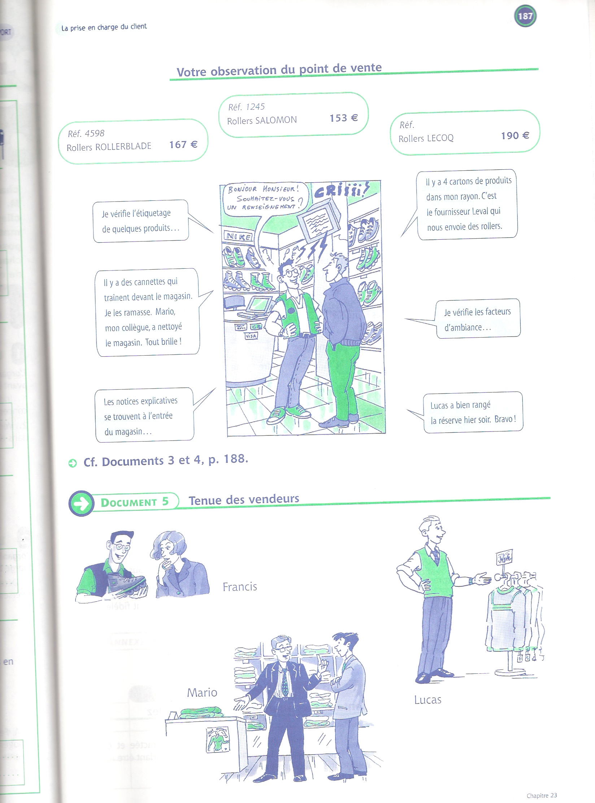

Evaluation de l'accueil du point de vente
Répondez par oui ou non puis justifiez votre réponse.

 | Prêt pour l'accueil  des clients? | Justification
Propreté

Rangement

Etiquetage

Information - ambiance
2 L'accueil du vendeur
L'organisme de formation et M. Fernandez vous communiquent également leurs conseils concernant la prise en charge des clients et la présentation des vendeurs.

1 Déterminez quel doit être le comportement du vendeur dans diverses situations.

Conseils concernant la prise en charge des clients

1 D'une manière générale, votre attitude doit être la suivante:

- Manifestez-vous sans agresser.
- Donnez la priorité au client sur les autres tâches.
- Montrez-lui qu'il a été remarqué ("Bonjour, Monsieur!")
- Souriez

2 Vous devez être visible

- Le client est rassuré par la présence du vendeur.
- Il n'aime pas avoir à chercher un vendeur.
- Il n'aime pas non plus être suivi par quelqu'un.
- La bonne manière est de rendre votre présence évidente: même s'il n'a pas immédiatement besoin de vous, le client sait que le vendeur est là, "au cas où".

3 Vous devez être disponible

- Observez les allées et venues d'un client pour repérer le moment où il pourrait avoir besoin d'une aide
- Même si vous êtes occupé, vous devez montrer au client que vous pouvez vous rendre disponible.
- Dans l'esprit du client, un vendeur est là… pour vendre: il ne peut s'imaginer qu'il ait à remplir des papiers, qu'il range ses rayons.
- Ne discutez pas avec vos collègues.
- Si vous êtes déjà avec un client, un regard bienveillant, un signe de tête rassureront votre prochain interlocuteur; il saura alors patienter …

4 Le client doit être reçu

- Le client doit se sentir à l'aise et libre: il doit pouvoir s'attarder, flâner ….
- Accueillez-le avec plaisir, en hôte; c'est vous qui créez l'ambiance.

5 L'entretien de vente commence quand le client le souhaite

- Regardez chaque client en permanence.
- Un produit à la main et un regard circulaire: le client a besoin de vous.
- Le client parle à son accompagnant: "On va demander …"; le client a besoin de vous.
- Favorisez l'expression de sa demande: "Bonjour Monsieur" ou "Que puis-je pour vous?"
- Si l'identification est possible, faites-le en souriant. Ayez une parole aimable. Le client fidèle s'attend à être identifié, reconnu.

L'action du vendeur dans diverses situations d'accueil

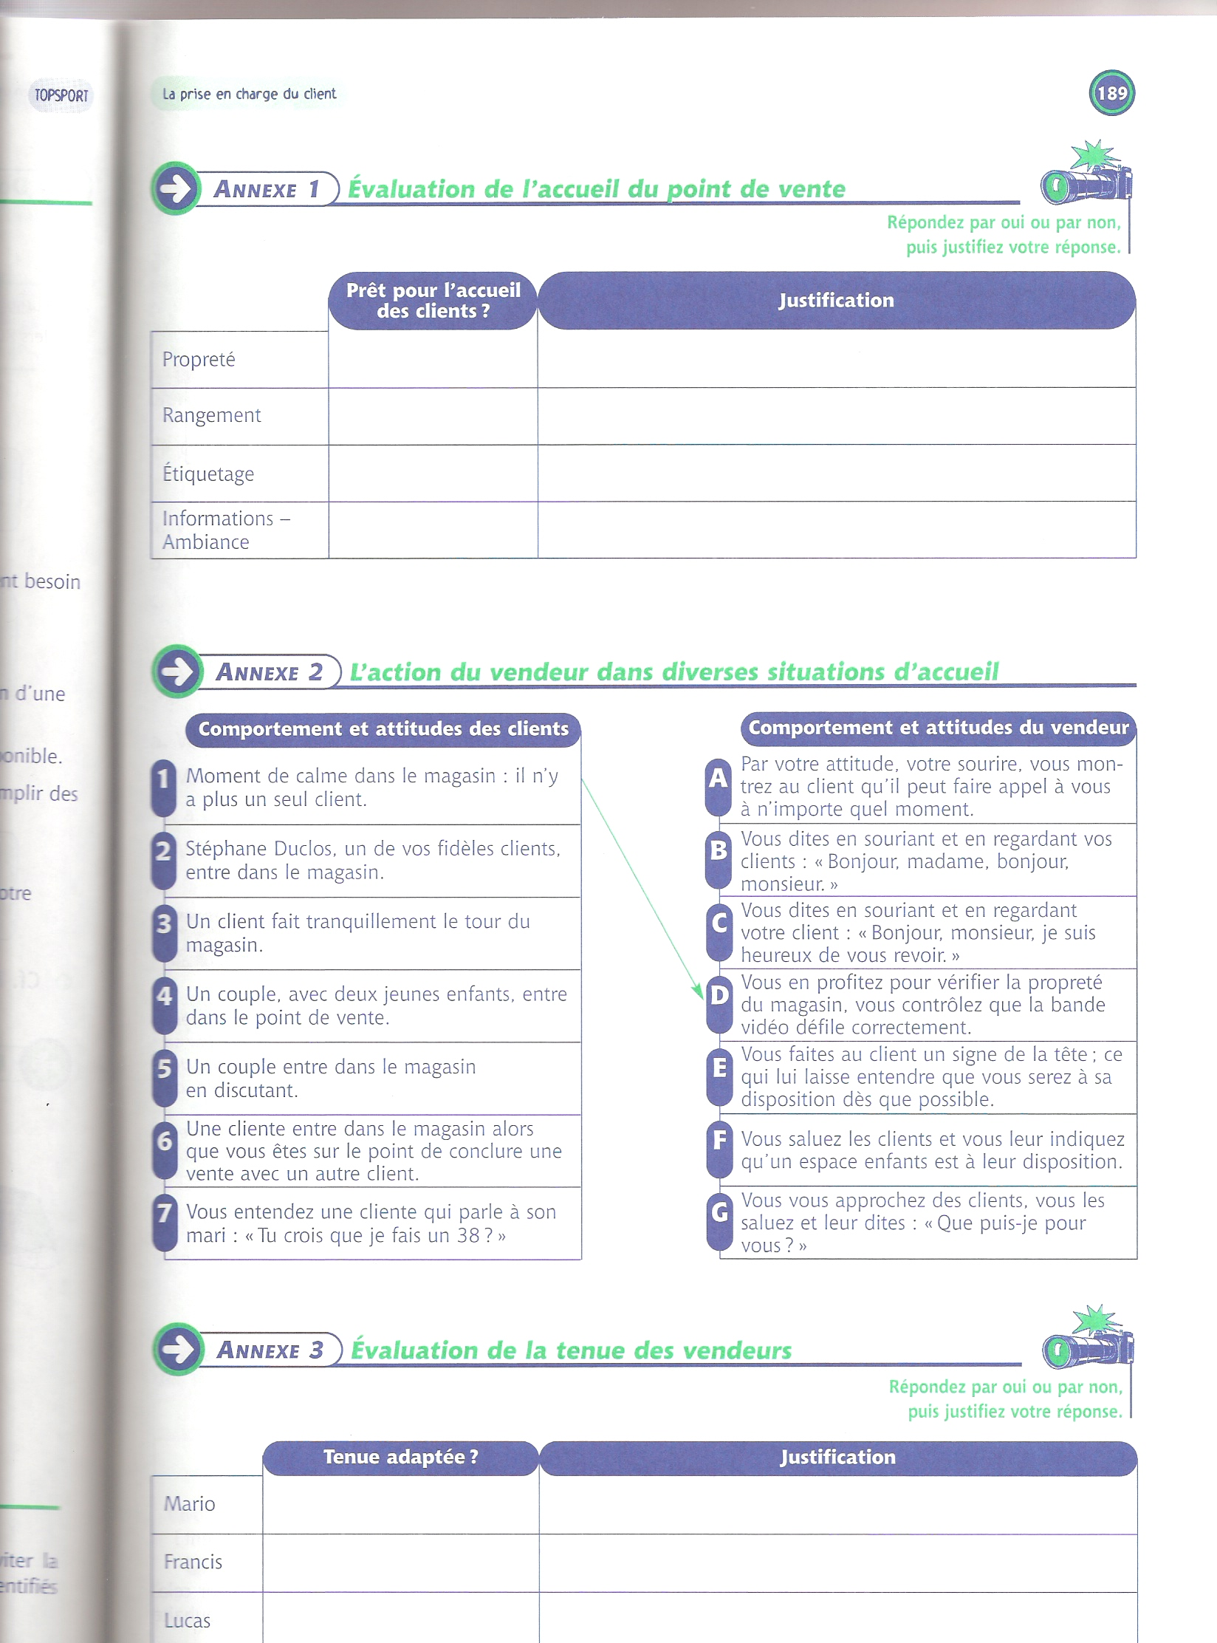

2 M. Fernandez souhaite proposer à ses vendeurs une tenue homogène. Indiquez si leur tenue est conforme à l'image du point de vente.

Tenue vestimentaire: les souhaits de M. Fernandez

M. Fernandez souhaite que les vendeurs aient une tenue qui soit dans la tonalité du point de vente.
TOPSPORT est un magasin de sport destiné avant tout à un public jeune (entre 15 et 35 ans). Il faut donc privilégier une tenue assez décontractée et éviter la cravate. Les vendeurs doivent cependant être identifiés facilement.

Tenue des vendeurs

Evaluation de la tenue des vendeurs.
Répondez par oui ou non puis justifiez votre réponse.

 | Tenue adaptée? | Justification
Mario
Francis

Lucas

3 Synthèse
L'accueil est le premier contact du client avec le magasin et/ou le vendeur. Il est important que le client soit pris en charge d'une manière efficace et chaleureuse par le point de vente (ambiance, rangement…) et par le vendeur.
1 L'accueil du point de vente
Il s'agit de créer une ambiance favorable à l'achat. Le point de vente doit proposer:

- des services: parking,
garderie,
employé bilingue,
stand d'informations…

- une ambiance chaleureuse signalétique,
musique et décor adaptés…

- une ambiance soignée: tenue des employés,
propreté du point de vente,
rangement harmonieux.

Avant l'arrivée du premier client, le vendeur doit vérifier l'état marchand du point de vente et participer à sa mise en valeur: nettoyer, dépoussiérer, ranger, étiqueté, contrôler, rendre compte.

Accueil: L'accueil est la première étape de la vente. Par sa qualité, l'accueil va déterminer l'ensemble de la communication. Réussir son accueil, c'est déjà satisfaire le client.
2 L'accueil du vendeur
Des techniques permettent de bien accueillir les clients:

- Donner la priorité à l'accueil du client sur toute autre activité. | Privilégiez le client sur toute activité!
- Etre visible | Montrez-vous discrètement, votre présence rassure!
Etre disponible | Soyez toujours prêt à rendre service!
Etre chaleureux | Soyez souriant, avenant!
Savoir s'adapter à tous les types de clients | Ayez une attitude avenante quel que soit le client!

Le vendeur doit rechercher systématiquement à établir une communication harmonieuse et efficace. Pour cela, il ne doit pas tenir compte des éléments qui pourraient le stresser et doit se mobiliser sur le service qu'il souhaite rendre au client.

4 Exercices récapitulatifs
A Savez-vous bien prendre en charge vos clients?
Plusieurs situations sont présentées ci-dessous, c'est le moment de vérifier votre capacité à bien accueillir un client.

1 Cochez la case correspondant à la bonne attitude.

A Le magasin est mal rangé ce matin. Un client entre dans le magasin
a) Vous rangerez plus tard. Vous saluez le client et montrez que vous êtes disponible
b) Vous rangez le magasin tout de suite. Sinon, que va pensez le client?
c) Vous demandez au client de passer plus tard. Le magasin est vraiment en désordre

B Vous êtes au comptoir. Un client s'approche de vous. Vous vous apprêtez à le saluer aimablement. Mais le téléphone sonne. C'est le patron qui téléphone pour savoir comment s'est passée la matinée …
a) Vous faites signe au client d'attendre
b) Vous demandez au patron de patienter. Vous saluez le client oralement et vous lui demandez s'il a besoin d'un renseignement.
c) Vous écoutez attentivement votre patron. Il faut lui donner le chiffre d'affaires précis de la matinée.

C Il est 19h30. Le magasin va fermer. Vous vous préparez à quittez le point de vente. Mais un client entre dans le magasin…
a) Vous le saluez en disant: "désolé, nous fermons"
b) Vous faites comme si vous ne l'aviez pas vu
c) Vous le saluez en lui disant "Bonjour, Monsieur, que puis-je faire pour vous?"

D Un couple accompagné d'un jeune enfant entre dans le magasin. L'enfant a tendance à toucher tous les produits.
a) De loin, vous criez: "S'il te plait, tu ne touches pas à tout.
Il y a un coin jeu pour toi!"
b) Vous saluez les clients et l'enfant. Vous indiquez qu'il y a un coin jeux pour les enfants si les parents le souhaitent

2 Parmi ces trois panneaux, trouvez celui (ou ceux) qui participe(nt) au mieux à la prise en charge des clients.

A B C
Servez-vous!
Vous avez un problème?
Sonnez!
Un vendeur ne va pas tarder à venir.
Pour obtenir des réponses à toutes vos questions, servez-vous et n'hésiter pas à contacter les vendeurs.
Pour obtenir des réponses à toutes vos questions prenez les dépliants informatifs.

I Les différents métiers de la vente
L'hypermarché AUCHAN dispose d'un important secteur "équipement de la maison", dirigé par Mme Baron. Ce secteur comprend plusieurs rayons: photo, son, meubles-luminaires, électroménager, textile de la maison, informatique. Vous êtes nouvellement recruté et affecté à ce secteur. Mme Baron souhaite que vous connaissiez parfaitement les activités réalisées dans chacun des rayons afin de vous positionner par rapport aux autres personnels et de savoir orienter le client vers l'employé le plus compétent. Cette première journée est donc consacrée à découvrir les métiers de la grande distribution en rencontrant et en observant vos collègues.

1 Les métiers qui permettent de préparer la marchandise à la vente
Mme Baron vous remet le livret d'accueil Auchan.

1 Identifiez les différents métiers exercés dans un hypermarché Auchan. Vous soulignerez les métiers mentionnés dans l'article.

Extrait du livret d'accueil Auchan

Il fait encore nuit lorsque les caristes déposent dans les allées les palettes livrées par les 35 semi-remorques qui, chaque nuit, livrent le magasin. Et la course contre la montre commence: placer et présenter les produits en rayon, poser les décorations, ranger les emballages. Tout est prêt le personnel de nettoyage est passé, les caissières ont reçu leur fond de caisse, les vendeurs sont prêts pour donner leurs conseils …

A 8h30 précises. Les premiers clients trouvent chaque rayon du magasin impeccable et accueillant. Il faut dire que les chefs de rayon sont de véritables chefs d'entreprise: animateurs de leurs équipes, ils recrutent leurs collaborateurs 'de 2 à 30 employés de libre-service et vendeurs par rayon). Ils les forment, les motivent et suivent leur progression.

Vocabulaire:

- Palette: socle de bois sur lequel repose une grande quantité de marchandises.
- Cariste: employé qui décharge les camions de livraison et range la marchandise en stock. Le cariste utilise un matériel élévateur qui nécessite un permis.

Vente –action marchande. Edition Foucher. S. Aymard; J. Benayoun; M. Bensaïd; D. Guillain. Pp 185-192

